Инсталляция MS SQL Server 2005 (сервер)
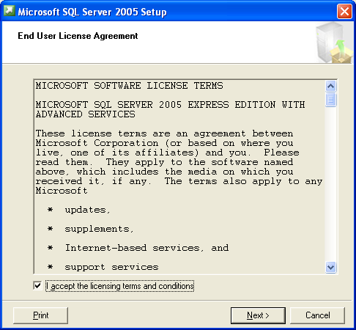
Ставим галочку и тем самым соглашаемся с лицензионным соглашением с компанией Microsoft.

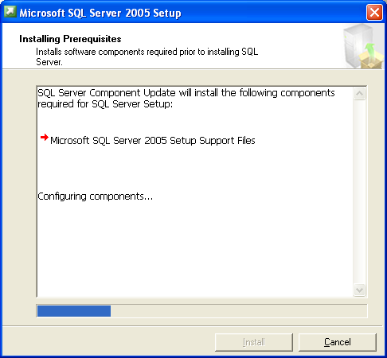
Поиск необходимых компонентов

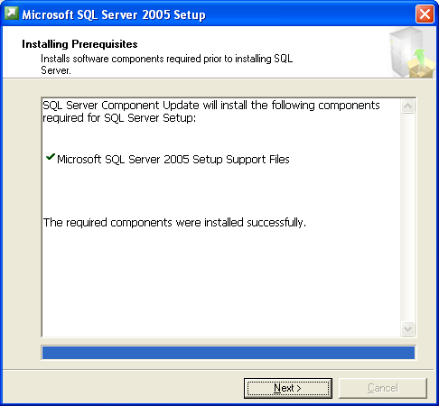
Если какие-то необходимые компоненты не установлены, надо их установить.

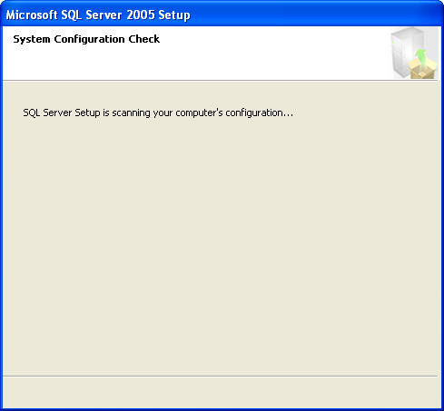
Проверки конфигурации системы.

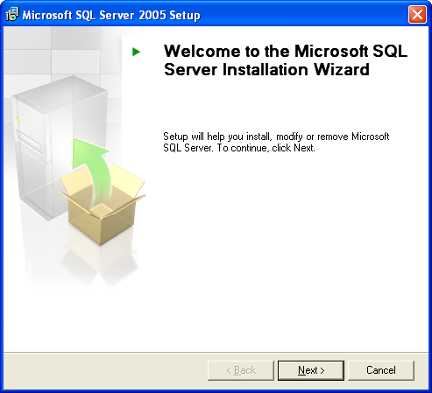
Приглашение к установке.

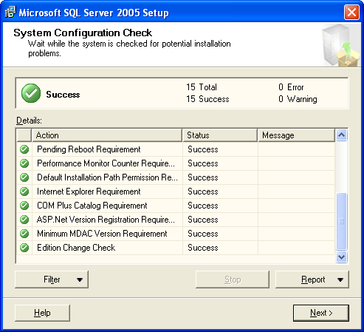
Проверки конфигурации системы.

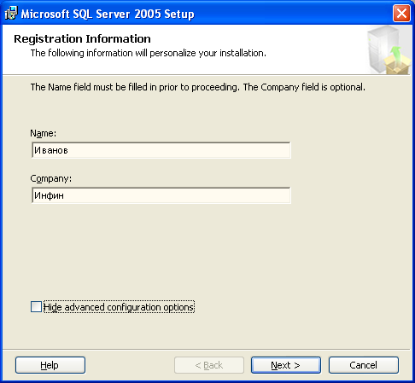
Введете имя и название организации, указанные в лицензии на MS SQL Server 2005.
Снимите галочку «Hide advanced configuration options» (скрыть дополнительные опции конфигурации).

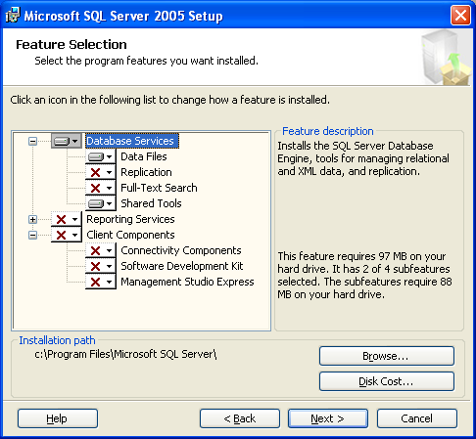
Выберете нужные компоненты. Для работы с «ИНФИН-Управлением» на сервере достаточно компонентов, показанных на рисунке.
На рабочих местах администраторов системы и программистов надо будет выбрать «Client Components\Connectivity Components» и «Client Components\Management Studio»
На клиентских рабочих местах обычных пользователей надо будет выбрать «Client Components\Connectivity Components»

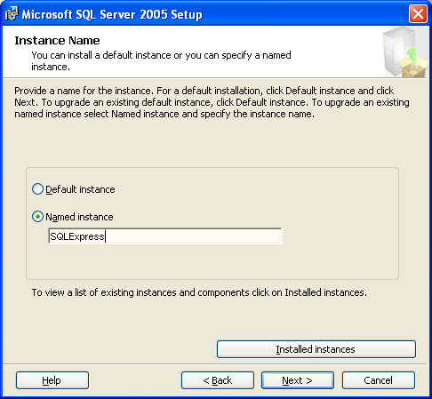
Если у Вас установлено на одном компьютере несколько экземпляров SQL Server, то введите имя устанавливаемого экземпляра (инстанса).

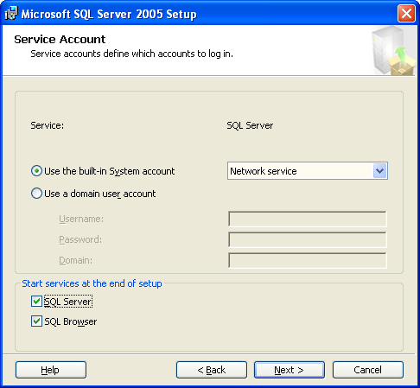
Выберите тип сервиса. Обычно SQL-сервер стартует как сетевой сервис.

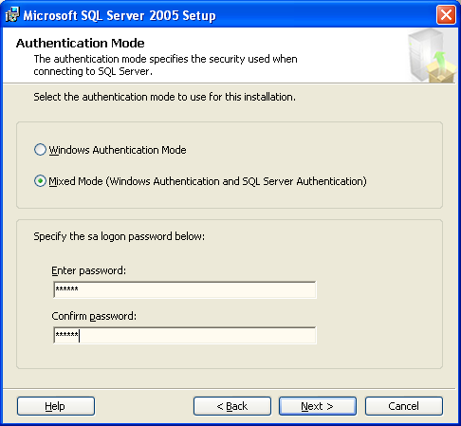
Укажите смешанный режим аутентификации (Mixed Mode) и видите пароль администратора будущего сервера. Таким образом на сервере будет логин «sa» с введенным Вами паролем. Этот логин и пароль надо будет использовать при добавлении или подключении базы данных «ИНФИН-Управления».

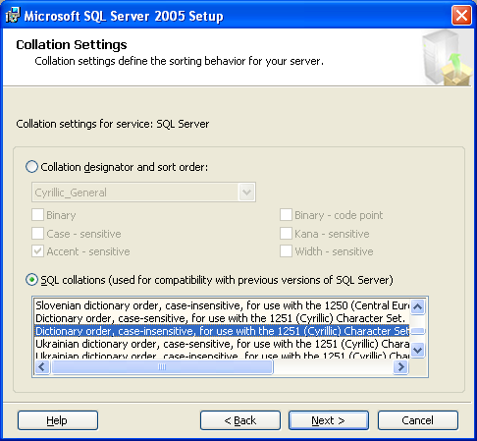
Выберете кодовую страницы как указано на рисунке:1251 case-insensitive (не укранискую!).

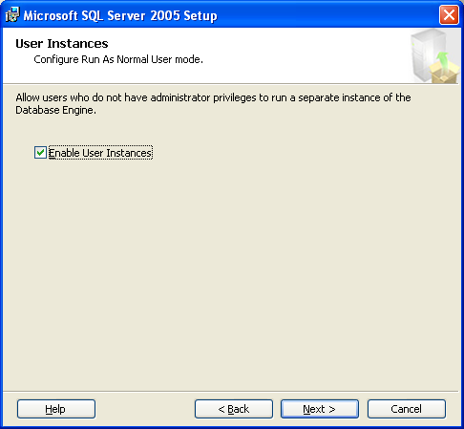
Укажите, могут ли пользователи, не имеющие административных полномочий запускать инстанс.

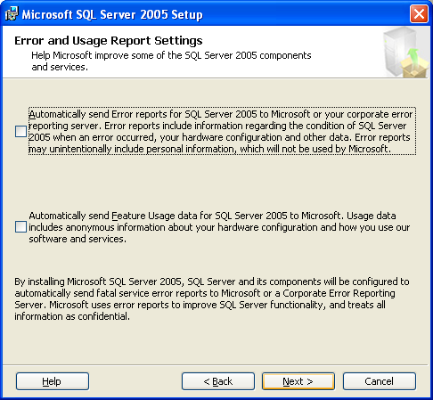
Укажите, разрешать ли серверу отсылать сообщения о сбоях и ошибках в Microsoft.

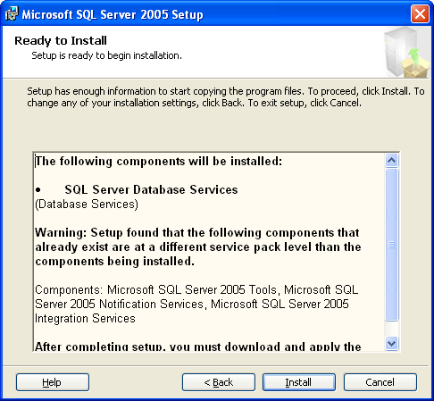

После нажатия кнопки «Install», начнется инсталляция.

